TERMO DE REFERÊNCIA

Processo Administrativo n. 32 /2026

- DEFINIÇÃO DO OBJETO
  - O Presente Termo de Referência tem por objeto a Aquisição em Parcela Única de açúcar, café e chá para a Copa e Cozinha da Câmara Municipal de Suzano, conforme especificações mínimas e quantidades constantes na tabela abaixo.
  - Tabela I – Especificações e quantidades
Item | CATMAT/  CATSER | Nome do Material/ Serviço | QTD | Unid. de medida | Valor unitário | Valor total
01 | 463996 | Açúcar Refinado  - Açúcar refinado de primeira, produto obtido de açúcar de cana, purificado por processo tecnológico adequado, classificado como açúcar de primeira;  - Deverá ser fabricado isento de fermentações, matérias terrosas, parasitas e detritos animais ou vegetais, apresentando cor, odor e aspecto próprio do açúcar;  - Prazo de validade: De 06 a 08 meses a partir da entrega;  - Embalagem: Plástica contendo 1Kg, feita de componentes atóxicos e hermeticamente vedados;  - Rotulagem deve conter marca, informações do fabricante, prazo de validade e lote. | 90 | Unidade | R$ 4,73 | R$ 425,7
02 | 463593 | Café torrado e moído  - Café tradicional torrado e moído, constituído predominantemente de café arábico com qualidade global aceitável mínima de 4,5 pontos na escala sensorial;  - Torra média;  - Selo de Pureza e Qualidade ABIC – Tradicional  admite-se a apresentação de outros certificados equivalentes ao emitido pela Associação Brasileira da Industria do Café, capazes de igualmente atestar as propriedades e qualidade exigidas.  - Prazo de validade: De 06 a 08 meses a partir da entrega;  - Embalagem: O produto deverá ser acondicionado em embalagem a vácuo contendo 500g cada;  - Rotulagem com informações do fabricante, prazo de validade e lote impressos no produto.  -Referência: Pilão, Melitta, Três corações, Caboclo (similar ou superior) | 90 | Unidade | R$ 29,17 | R$ 2.625,30
03 | 233886 | Chá mate tostado  - Chá de erva mate tostado composto de folhas e talos de erva mate (Ilex paraguariensis);  - Isento de sujidades, fragmentos de insetos e outros materiais estranhos;  - Prazo de validade: De 06 a 08 meses a partir da entrega;  - Embalagem: Primária plástica lacrada e embalagem secundária em caixa de papelão cartonada contendo 250g;  - Rotulagem deve conter marca, informações do fabricante, prazo de validade e lote.  -Referência: Chá Mate Real, Chá Matte Leão (similar ou superior) | 30 | Unidade | R$ 10,76 | R$ 322,8
Valor Total R$----

1.2.1. Em caso de eventual divergência entre a descrição do item do catálogo do sistema Compras.gov.br e as disposições deste Termo de Referência, prevalecem as disposições deste Termo de Referência.
1.2.2. O objeto de contratação não se enquadra como sendo de bem de luxo, conforme regulamenta o disposto no Decreto Federal nº 10.818, de 2021.
  - Os bens objeto desta contratação são caracterizados como comuns, enquadrando-se nas características descritas no Art. 6, Inc. XIII, da Lei Federal nº.14.133/21.
  - Ao final deste documento, encontra-se o Anexo A, contendo as imagens referenciais da Tabela I.
- FUNDAMENTAÇÃO DA NECESSIDADE DA CONTRATAÇÃO
  - Justifica-se a aquisição de açúcar, café e chá, com quantidade suficiente para suprir a demanda de 01(um) mês, pela necessidade de se garantir o fornecimento destes itens essenciais ao funcionamento administrativo da Câmara Municipal de Suzano, utilizados no atendimento a servidores, vereadores e munícipes. Atualmente há risco de desabastecimento dos gêneros alimentícios, considerando que se encontra em trâmite o processo licitatório principal para suas aquisições, com quantidades previstas para suprir as atividades da Copa e Cozinha por um período de 01(um) ano. Dessa forma, a presente solicitação visa suprir, de forma temporária, a necessidade momentânea, assegurando a continuidade dos serviços até a conclusão do certame.
  - Desta maneira, é possível entregar um excelente atendimento por parte da Copa referente às demandas e necessidades advindas dos gabinetes de vereadores e setores administrativos e operacionais, assim como nas situações importantes e de grande relevância envolvendo também os munícipes e autoridades visitantes.
  - Ressalta-se que a aquisição desses produtos se justifica pela frequência e necessidade de uso do item solicitado. Tal processo de compra visa garantir o padrão de atendimento esperado e trazer valorização ao serviço da Copa e Cozinha prestado nesta Edilidade.

  - A presente aquisição está prevista no PCA 2026, de 19 de dezembro de 2025, DETALHAMENTO DA DESPESA – 339030 – Material de Consumo, sob código 107, Gêneros de Alimentação.
- DESCRIÇÃO DA SOLUÇÃO COMO UM TODO CONSIDERANDO O CICLO DE VIDA DO OBJETO E ESPECIFICAÇÃO DO PRODUTO

  - A solução proposta consiste na aquisição em parcela única de açúcar, café e chá para a Copa e Cozinha da Câmara Municipal de Suzano. O processo adotado será de Dispensa de Licitação, conforme previsto no art. 75, inciso II, da Lei nº 14.133/2021, tendo em vista o valor estimado para a aquisição, que se enquadra nos limites legais para essa modalidade.
  - A descrição do item encontram-se na Tabela I e no Anexo A deste Termo de Referência, com seu levantamento feito levando-se em consideração a rotina e a quantidade utilizada dos produtos para a Copa e Cozinha.
  - Apesar dos gêneros alimentícios possuírem prazo de validade limitado, a aquisição se dará em quantidade menor, suficiente para suprir a demanda de um mês, sem correr riscos de perda dos produtos por vencimento ou sofrer com a falta de espaço para armazenamento.
  - Dessa forma, a aquisição em parcela única garante melhor controle de estoque, preservação da qualidade dos produtos, redução de desperdícios e maior eficiência na gestão orçamentária, em conformidade com os princípios da economicidade e da eficiência administrativa.
  - O critério de seleção do fornecedor será o menor preço unitário, desde que atendidas integralmente as especificações técnicas e demais condições estabelecidas. A escolha se dará com base na proposta mais vantajosa para a Administração, considerando o atendimento aos princípios da economicidade, eficiência e interesse público.
- REQUISITOS DA CONTRATAÇÃO
Sustentabilidade

  - Referente à sustentabilidade ambiental, para o fornecimento dos produtos, a contratada deverá observar, no que couber, os critérios de sustentabilidade ambiental.No que concerne à embalagem dos materiais, sempre que possível, os mesmos deverão ser acondicionados em materiais recicláveis, em quantidade reduzida de volumes e com critérios socioambientais vigentes.
  - Durante o ciclo de vida do objeto — que compreende aquisição, utilização e descarte — deve-se alocar os produtos em local adequado, evitando seu perecimento, a fim de prejuízo ao erário nem indisponibilidade do bem.
Requisitos necessários
  - Os itens deste Termo de Referência deverão ser adquiridos através de fornecedor capacitado legalmente e que seja hábil e prestativo na disponibilização do item solicitado, garantindo a entrega no local adequado e dentro do tempo previsto. Todos os produtos deverão ser novos, embalados, de acordo com a descrição apontada e dentro da validade vigente e estipulada.
Da natureza da contratação

  - Trata-se de aquisição de bens de natureza comum, conceituado como aqueles cujos padrões de desempenho e qualidade podem ser objetivamente definidos, por meio de especificações usuais de mercado e não caracterizam fornecimento contínuo.
Subcontratação

  - Não é admitida a subcontratação do objeto contratual. A contratada não poderá subcontratar, ceder ou transferir, total ou parcialmente, o objeto contratual.
Vistoria
  - Não há necessidade de realização de avaliação prévia do local de entrega dos materiais.
Indicação e/ou vedação de marca/modelo/produto
  - Na presente contratação não há vedação de marca/modelo/produto.
- MODELO DE EXECUÇÃO CONTRATUAL
Condições de entrega
  - A entregua ocorrerá nas dependências da Câmara Municipal de Suzano, situada na Rua Três Poderes, 65 – Bairro Jardim Paulista – Município de Suzano – Estado de S. Paulo, CEP 08675-225, de segunda a sexta-feira, no horário das 8:00 às 16:00 (horário oficial de Brasília), em até 10 (dez) dias após a emissão da Autorização de Fornecimento (A.F.), podendo ser prorrogado mediante justificativa e aprovação da autoridade competente.
  - A autorização de fornecimento (AF) será emitida pelo Departamento de Compras e entregue à Contratada, via mensagem eletrônica, indicando detalhadamente o quantitativo, tipo de material, local, data e horário em que deverá ser realizada a entrega.
  - Em caso de entrega de item apresentando defeito, prazo fora da validade, desacordo com a proposta ou outro fator que entre em contradição com o estabelecido entre as partes envolvidas, o fornecedor deverá realizar a troca do item problemático por outro de acordo com o estabelecido.
  - O transporte e a descarga dos produtos no local designado, seja na entrega da solicitação ou nos casos de devolução ou troca de item defeituoso, correrão por conta exclusiva da Contratada, sem qualquer custo adicional solicitado posteriormente.

  - Os produtos serão fornecidos em embalagem lacrada e sem apresentar sinais de violação, contendo a sua descrição, nome do fabricante, endereço e registro no órgão competente. Suas características deverão estar de acordo com a descrição encontrada no Estudo Técnico Preliminar, neste Termo de Referência e no Edital, assim como na especificação discriminada na proposta do fornecedor.
Especificação da garantia
  - O prazo de garantia dos produtos será entre 06 (seis) a 08 (oito) meses, a partir da data do Atestado de Recebimento.
  - Será ainda observado, no que couber, o disposto na Lei nº 8.078, de 11 de setembro de 1990 (Código de Defesa do Consumidor).
Procedimentos de transição e finalização do contrato
  - Não serão necessários procedimentos de transição e finalização do contrato devido às características do objeto.
- MODELO DE GESTÃO DO CONTRATO
  - Nesta contratação, será utilizada a nota de empenho de despesa em substituição ao Termo de Contrato, em conformidade com os incisos I e II do art. 95 da Lei Federal nº 14.133/2021. Tal medida se justifica por se tratar de uma dispensa de licitação devido ao baixo valor e à natureza da entrega imediata e integral dos bens, simplificando o processo de formalização e assegurando a celeridade na aquisição.
  - As comunicações entre o órgão ou entidade e a contratada devem ser realizadas por escrito sempre que o ato exigir tal formalidade, admitindo-se o uso de mensagem eletrônica para esse fim.
- CRITÉRIOS DE MEDIÇÃO E DE PAGAMENTO
Recebimento
  - Os bens serão recebidos provisoriamente, de forma sumária, no ato da entrega, juntamente com a nota fiscal ou instrumento de cobrança equivalente, pelo(a) responsável pelo acompanhamento e fiscalização do contrato, para efeito de posterior verificação de sua conformidade com as especificações constantes no Termo de Referência e na proposta.
  - Os bens poderão ser rejeitados, no todo ou em parte, inclusive antes do recebimento provisório, quando em desacordo com as especificações constantes no Termo de Referência e na proposta, devendo ser substituídos no prazo de 07(sete) dias corridos, a contar da notificação do Contratado, às suas custas, sem prejuízo da aplicação das penalidades.
  - O recebimento definitivo ocorrerá no prazo de 1 (um) dia útil, a contar do recebimento da nota fiscal ou instrumento de cobrança equivalente pela Administração, após a verificação da qualidade e quantidade do material e consequente aceitação mediante termo detalhado.
  - O prazo para recebimento definitivo poderá ser excepcionalmente prorrogado, de forma justificada, por igual período, quando houver necessidade de diligências para a aferição do atendimento das exigências contratuais.
  - No caso de controvérsia sobre a execução do objeto, quanto à dimensão, qualidade e quantidade, se houver parcela incontroversa, deverá ser observado o teor do art. 143 da Lei nº 14.133, de 2021, com a comunicação ao Contratado para emissão de Nota Fiscal/Fatura no que pertine à parcela incontroversa, para efeito de liquidação e pagamento.
  - O prazo para a solução, pelo Contratado, de inconsistências na execução do objeto ou de saneamento da nota fiscal ou de instrumento de cobrança equivalente, verificadas pela Administração durante a análise prévia à liquidação de despesa, não será computado para os fins do recebimento definitivo.
  - O recebimento provisório ou definitivo não excluirá a responsabilidade civil pela solidez e pela segurança dos bens nem a responsabilidade ético-profissional pela perfeita execução do contrato.
Liquidação
  - Recebida a Nota Fiscal ou documento de cobrança equivalente, correrá o prazo de 10 (dez) dias úteis para fins de liquidação, na forma desta seção, prorrogáveis por igual período, nos termos do art. 7º, §2º da Instrução Normativa SEGES/ME nº 77/2022.
    - O prazo de que trata o item anterior será reduzido à metade, mantendo-se a possibilidade de prorrogação, nos casos de contratações decorrentes de despesas cujos valores não ultrapassem o limite de que trata o inciso II do art. 75 da Lei nº 14.133, de 2021
  - Para fins de liquidação, o setor competente deve verificar se a Nota Fiscal ou Fatura apresentada expressa os elementos necessários e essenciais do documento, tais como:
    - o prazo de validade;
    - a data da emissão;
    - os dados do contrato e do órgão contratante;
    - o período respectivo de execução do contrato;
    - o valor a pagar; e
    - eventual destaque do valor de retenções tributárias cabíveis.
  - Havendo erro na apresentação da nota fiscal ou instrumento de cobrança equivalente, ou circunstância que impeça a liquidação da despesa, esta ficará sobrestada até que o contratado providencie as medidas saneadoras, reiniciando-se o prazo após a comprovação da regularização da situação, sem ônus ao contratante;
  - A nota fiscal ou instrumento de cobrança equivalente deverá ser obrigatoriamente acompanhado da comprovação da regularidade fiscal, constatada por meio de consulta on-line ao SICAF ou, na impossibilidade de acesso ao referido Sistema, mediante consulta aos sítios eletrônicos oficiais ou à documentação mencionada no art. 68 da Lei nº 14.133, de 2021.
  - A Administração deverá realizar consulta ao SICAF para: a) verificar a manutenção das condições de habilitação exigidas; b) identificar possível razão que impeça a contratação no âmbito do órgão ou entidade, tais como a proibição de contratar com a Administração ou com o Poder Público, bem como ocorrências impeditivas indiretas (INSTRUÇÃO NORMATIVA Nº 3, DE 26 DE ABRIL DE 2018).
  - Constatando-se, junto ao SICAF, a situação de irregularidade do contratado, será providenciada sua notificação, por escrito, para que, no prazo de 5 (cinco) dias úteis, regularize sua situação ou, no mesmo prazo, apresente sua defesa. O prazo poderá ser prorrogado uma vez, por igual período, a critério do contratante.
  - Não havendo regularização ou sendo a defesa considerada improcedente, o contratante deverá comunicar aos órgãos responsáveis pela fiscalização da regularidade fiscal quanto à inadimplência do contratado, bem como quanto à existência de pagamento a ser efetuado, para que sejam acionados os meios pertinentes e necessários para garantir o recebimento de seus créditos.
Forma de pagamento
  - O pagamento será realizado por meio de transferência eletrônica (TED) ou depósito bancário, em agência e conta corrente indicados pelo contratado, ou boleto bancário.
  - Respeitando-se o prazo mínimo estabelecido para efetivação do pagamento, a Câmara Municipal de Suzano compromete-se a realizar o pagamento na data de vencimento indicada na fatura, desde que esta data esteja devidamente especificada no campo designado para tal na Fatura/Nota Fiscal.
  - Será considerada data do pagamento o dia em que constar como emitida a ordem de pagamento.
  - Quando do pagamento, será efetuada a retenção tributária prevista na legislação aplicável.
  - O contratado regularmente optante pelo Simples Nacional, nos termos da Lei Complementar nº 123, de 2006, não sofrerá a retenção tributária quanto aos impostos e contribuições abrangidos por aquele regime. No entanto, o pagamento ficará condicionado à apresentação de comprovação, por meio de documento oficial, de que faz jus ao tratamento tributário favorecido previsto na referida Lei Complementar.
- FORMA E CRITÉRIOS DE SELEÇÃO DO FORNECEDOR E FORMA DE FORNECIMENTO
  - A contratação será realizada por meio de dispensa de licitação, conforme previsto no art. 75, inciso II, da Lei nº 14.133/2021, tendo em vista o valor estimado para a aquisição, que se enquadra nos limites legais para essa modalidade.
  - O critério de seleção do fornecedor será o menor preço unitário, desde que atendidas integralmente as especificações técnicas e demais condições estabelecidas neste Termo de Referência. A escolha se dará com base na proposta mais vantajosa para a Administração, considerando o atendimento aos princípios da economicidade, eficiência e interesse público.
Forma de fornecimento
  - O fornecimento do objeto se dará com a entrega integral do bem.
Exigências de habilitação
  - O proponente melhor classificado deverá apresentar, no momento do envio da proposta, os documentação relacionada abaixo que comprove:
    - a inscrição no Cadastro de Pessoas Físicas (CPF) ou no Cadastro Nacional da Pessoa Jurídica (CNPJ);
    - a inscrição no cadastro de contribuintes estadual, se houver, relativo ao domicílio ou sede do participante, pertinente ao seu ramo de atividade e compatível com o objeto contratual;
    - a regularidade perante a Fazenda Federal, Estadual do domicílio ou sede do participante, ou outra equivalente, na forma da lei;
    - a regularidade relativa à Seguridade Social e ao FGTS, que demonstre cumprimento dos encargos sociais instituídos por lei;
    - a regularidade perante a Justiça do Trabalho;
    - o cumprimento do disposto no inciso XXXIII do art. 7º da Constituição Federal.
Qualificação técnica
  - Havendo dúvidas quanto ao item ofertado, poderá, a critério da administração, ser solicitado catálogo ou documento similar a fim de verificar a compatibilidade com as especificações exigidas neste Termo de Referência.
  - Havendo a necessidade da substituição do item verificado na recepção e eventual conferência por motivos de embalagem violada, prazo de validade vencido, item incorreto quanto ao solicitado ou outro motivo que inviabilize sua recepção, o contratado terá um prazo de até sete dias corridos para realizar sua troca.
  - Notificado o defeito de fabricação de um ou mais itens solicitados durante seu uso, será feita a troca por item idêntico pelo fornecedor respeitando o período de validade/garantia do produto defeituoso.
  - Comprovação de capacidade operacional para execução de serviço similar de complexidade tecnológica e operacional equivalente ou superior ao objeto desta contratação, ou ao item pertinente, por meio da apresentação de certidão(ões) ou atestado(s), fornecido(s) por pessoas jurídicas de direito público ou privado, ou regularmente emitido(s) pelo conselho profissional competente, quando for o caso.
- ESTIMATIVAS DO VALOR DA CONTRATAÇÃO
  - O custo estimado total da contratação é de R$ 3.373,80 (três mil trezentos e setenta e três reais e oitenta centavos) e encontra-se no item 1.2, obtido a partir da Pesquisa de Preços que compõe a instrução processual.
- ADEQUAÇÃO ORÇAMENTÁRIA
  - As despesas decorrentes desta contratação estão programadas em dotação orçamentária própria, prevista no orçamento da Câmara Municipal de Suzano, para o exercício de 2026, na dotação 3.3.90.30.00 – MATERIAL DE CONSUMO.

Suzano, 14 de abril de 2026

FRANCISCA RODRIGUES DOS SANTOS
Copa e Cozinha

ANEXO A
TABELA REFERENCIAL DOS ITENS
Item | Nome do Material/ Serviço | Referência
01 | Açúcar Refinado  - Açúcar refinado de primeira, produto obtido de açúcar de cana, purificado por processo tecnológico adequado, classificado como açúcar de primeira;  - Deverá ser fabricado isento de fermentações, matérias terrosas, parasitas e detritos animais ou vegetais, apresentando cor, odor e aspecto próprio do açúcar;  - Prazo de validade: De 06 a 08 meses a partir da entrega;  - Embalagem: Plástica contendo 1Kg, feita de componentes atóxicos e hermeticamente vedados;  - Rotulagem deve conter marca, informações do fabricante, prazo de validade e lote.
02 | Café torrado e moído  - Café tradicional torrado e moído, constituído predominantemente de café arábico com qualidade global aceitável mínima de 4,5 pontos na escala sensorial;  - Torra média;  - Selo de Pureza e Qualidade ABIC – Tradicional  admite-se a apresentação de outros certificados equivalentes ao emitido pela Associação Brasileira da Industria do Café, capazes de igualmente atestar as propriedades e qualidade exigidas.  - Prazo de validade: De 06 a 08 meses a partir da entrega;  - Embalagem: O produto deverá ser acondicionado em embalagem a vácuo contendo 500g cada;  - Rotulagem com informações do fabricante, prazo de validade e lote impressos no produto.  -Referência: Pilão, Melitta, Três corações, Caboclo (similar ou superior) | 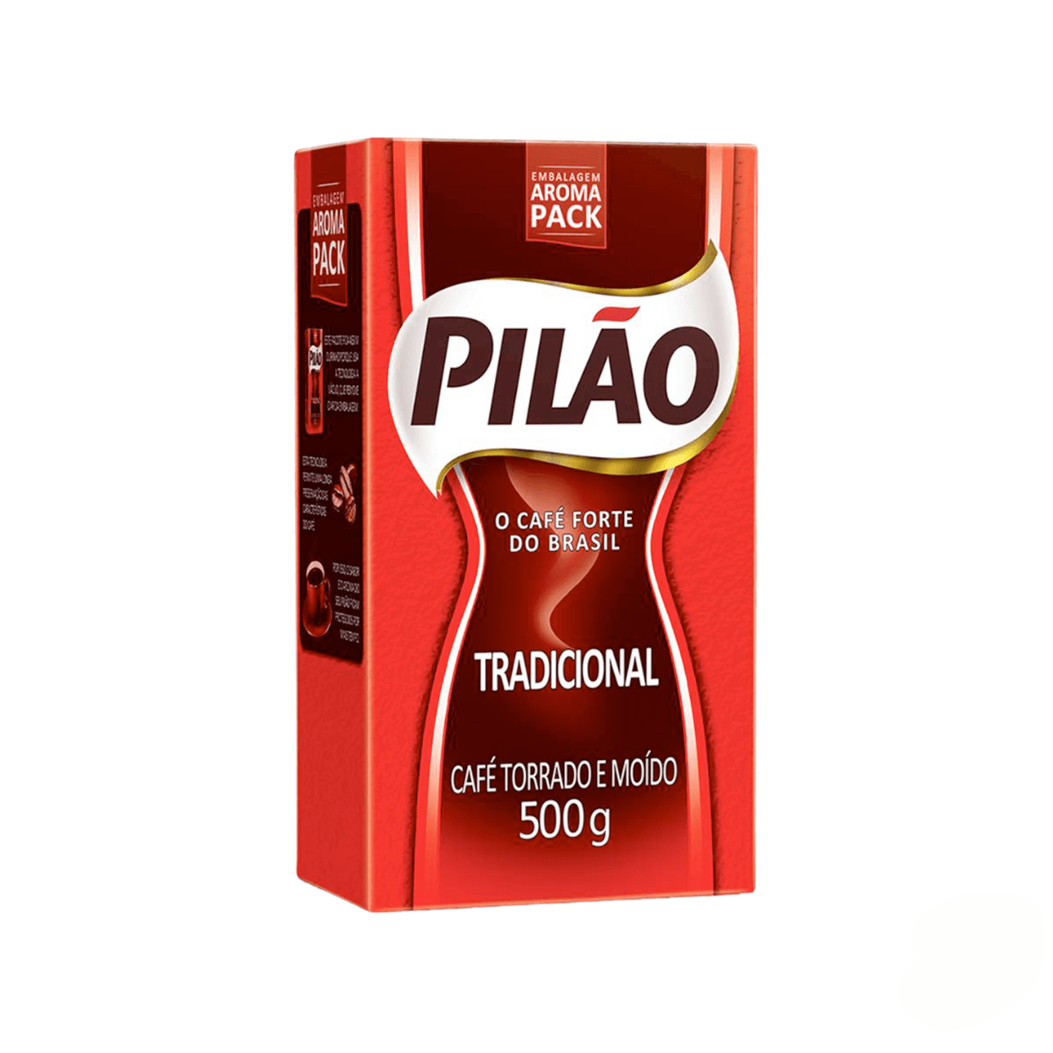
03 | Chá mate tostado  - Chá de erva mate tostado composto de folhas e talos de erva mate (Ilex paraguariensis);  - Isento de sujidades, fragmentos de insetos e outros materiais estranhos;  - Prazo de validade: De 06 a 08 meses a partir da entrega;  - Embalagem: Primária plástica lacrada e embalagem secundária em caixa de papelão cartonada contendo 250g;  - Rotulagem deve conter marca, informações do fabricante, prazo de validade e lote.  -Referência: Chá Mate Real, Chá Matte Leão (similar ou superior)

